VIEŠOSIOS ĮSTAIGOS LAZDIJŲ SPORTO CENTRO 2022 METŲ VEIKLOS ATASKAITA

I. BENDROSIOS NUOSTATOS

Viešoji įstaiga Lazdijų sporto centras (toliau – Centras) yra savivaldybės viešoji įstaiga, turinti viešojo juridinio asmens statusą (kodas 190613858), ūkinį, finansinį, organizacinį ir teisinį savarankiškumą. Tai Lazdijų rajono savivaldybės neformaliojo švietimo įstaiga, vykdanti neformaliojo vaikų švietimo ir formalųjį švietimą papildančio ugdymo programas. Mokymo forma – grupinio ir pavienio mokymosi, mokymo kalba – lietuvių.
Centro buveinė – Dzūkų g. 1, 67125 Lazdijai, tel. (8 691) 86 834, el. p. info@lazdijusc.lt, internetinis puslapis http//www.lazdijusc.lt. Centras tęsia Lazdijų sporto mokyklos, įsteigtos 1968 m. rugsėjo 1 d., veiklą.
Centro paskirtis – sudaryti sąlygas vaikų, jaunimo ir suaugusiųjų saviraiškai per sportą, organizuoti fizinio ugdymo ir sportinę veiklą Lazdijų rajono savivaldybėje.
II. CENTRO VEIKLOS TIKSLAS, UŽDAVINIAI

Centro veiklos tikslas – skatinti vaikų ir suaugusiųjų sporto saviraišką, ieškoti talentingų sportininkų, sporto mokslo bei medicinos specialistų parengtomis bei praktikoje patvirtintomis priemonėmis rengti sportininkus, galinčius deramai atstovauti Lazdijų rajono savivaldybei šalies čempionatuose ir pirmenybėse bei tarptautiniuose sporto renginiuose.

Uždaviniai:
1. Teikti neformalųjį vaikų švietimą.
2. Vykdyti neformalųjį suaugusiųjų švietimą.
3. Sudaryti sveikas ir saugias sąlygas gyventojams užsiimti fiziniu ugdymu ir sportu, teikti jiems kokybiškas šios veiklos paslaugas.
4. Diegti visą gyvenimą išliekantį pomėgį ir poreikį sportuoti, padėti ugdyti ir lavinti sveiką asmenybę.
5. Koordinuoti ir organizuoti fizinio ugdymo ir sporto veiklą Lazdijų rajono savivaldybėje.
6. Rengti Centre kultivuojamų sporto šakų sportininkus Lazdijų rajono savivaldybės ir šalies rinktinės komandoms.
7. Organizuoti ir vykdyti mokinių bei suaugusiųjų treniruotes ir sportines varžybas.
8. Puoselėti dvasines, psichines ir fizines žmogaus savybes.
9. Skatinti vaikus ir jaunimą būti gerais, dorais ir sąžiningais savo šalies patriotais bei piliečiais.
10. Organizuoti ir vykdyti įvairias sporto ir rekreacijos stovyklas, masinius sveikatingumo, fizinio ugdymo ir sporto renginius, pagal poreikį organizuoti įvairių sporto šakų Lazdijų rajono savivaldybės pirmenybes ir kitus renginius.
11. Teikti mokamas, iš dalies mokamas ir nemokamas neformaliojo vaikų švietimo, fizinio ugdymo ir sporto paslaugas sportininkams ir sportuojantiems asmenims, atlikti sutartinius darbus.
12. Teikti kitoms įstaigoms, organizacijoms, žmonių grupėms ar pavieniams asmenims mokamas sporto pratybų, varžybų ar kitų sporto renginių organizavimo ar vykdymo paslaugas.
13. Padėti specialiųjų poreikių vaikams ir jaunimui adaptuotis visuomenėje per sportinę neformaliojo švietimo veiklą, įtraukti juos į sporto varžybas.
14. Teikti ugdymo įstaigoms ir nevyriausybinėms organizacijoms metodinę, organizacinę paramą fizinio ugdymo ir sporto klausimais.
15. Teikti programas Lietuvos ir tarptautinių organizacijų fondams, ieškoti papildomo finansavimo šaltinių Lazdijų rajono savivaldybės sporto infrastruktūros gerinimui, rengti ir teikti projektus Europos Sąjungos programų ir struktūrinių fondų lėšoms gauti.
16. Ugdyti vaikų, jaunimo ir suaugusiųjų sveikos gyvensenos poreikį, gerinti sveikatą, lavinti fizinį kūno grožį.
17. Palaikyti ryšius su Lietuvos sporto organizacijomis.
18. Plėtoti tarptautinius ryšius su kaimyninių šalių sportinėmis organizacijomis.
19. Tvirtinti jaunimo ir suaugusiųjų Lazdijų rajono savivaldybės rinktinių komandų sudėtį ir trenerį ar vadovą.
20. Ugdyti atvirą Europai ir pasauliui jaunuomenę, gebančią orientuotis liberalioje ir plačioje vertybių skalėje.
21. Ugdyti jaunimo motyvacijų formavimą, socialinį aktyvumą.
22. Per žiniasklaidos priemones propaguoti fizinį ugdymą ir sportą.
23. Per mokymo programas rengti savanorius fizinio ugdymo ir sporto veiklai.
- VIEŠOSIOS ĮSTAIGOS LAZDIJŲ SPORTO CENTRO 2020–2022 METŲ STRATEGINIO VEIKLOS PLANO IR 2022 METŲ VEIKLOS PLANO TIKSLAI, UŽDAVINIAI IR JŲ ĮGYVENDINIMO BŪDAI

Viešosios įstaigos Lazdijų sporto centro 2020–2022 metų strateginio plano tikslai:
1 tikslas. Užtikrinti kokybišką sportinį ugdymą.
Šis strateginis tikslas yra tęstinis ir ilgalaikis. Siekiant strateginio tikslo įgyvendinimo, buvo sudarytos optimalios sąlygos norintiems vaikams sportuoti ir siekti sportinių rezultatų, rengiant įvairias fizinio ugdymo ir sporto priemones Lazdijų rajono savivaldybės moksleiviams.
2 tikslas. Organizuoti bei skatinti rajono gyventojų fizinį aktyvumą ir sportą.
Šis strateginis tikslas yra tęstinis ir ilgalaikis. Įgyvendinant tikslą, buvo siekiama kuo daugiau gyventojų įtraukti į savarankiškas ir organizuotas sporto pratybas, sportinius renginius, varžybas.
Viešosios įstaigos Lazdijų sporto centro 2020–2022 m. strateginio plano tikslams ir uždaviniams įgyvendinti buvo parengtas 2022 m. viešosios įstaigos Lazdijų sporto centro veiklos planas.
Viešosios įstaigos Lazdijų sporto centro 2022 m. veiklos plano tikslai ir uždaviniai:
1 tikslas. Užtikrinti kokybišką sportinį ugdymą.
Uždaviniai:
1. Sudaryti sąlygas moksleiviams lankyti centre kultivuojamų sporto šakų treniruotes.
2. Tobulinti ugdymo aplinką.
3. Užtikrinti įstaigos administravimą ir didinti veiklos efektyvumą.
2 tikslas. Organizuoti bei skatinti rajono gyventojų fizinį aktyvumą ir sportą.
Uždaviniai:
1. Plėtoti sportinę veiklą bendrojo ugdymo mokyklų moksleivių tarpe.
2. Plėtoti sportinę veiklą suaugusiųjų tarpe.
3. Informavimo priemonėmis skatinti gyventojų fizinį aktyvumą ir domėjimąsi sveika gyvensena.
Šiems tikslams įgyvendinti sudarytos sąlygos vaikams ir jaunimui kultivuoti pasirinktą sporto šaką. Vykdomas sporto auklėjamasis darbas, sportinio meistriškumo tobulinimas. Siekiant sportinio meistriškumo, sudarytos sąlygos dalyvauti respublikinėse ir tarptautinėse varžybose.
Viešojoje įstaigoje Lazdijų sporto centre 2022 metų pradžioje dirbo 20 darbuotojų, metų pabaigoje 21 darbuotojas.
2022 m. viešosios įstaigos Lazdijų sporto centro užsiėmimus lankė 428 sportuojantieji. Iš jų: 324 bendrojo ugdymo mokyklų moksleiviai ir 104 suaugusieji. Veikė 7 sporto šakų 25 mokomosios grupės. Lazdijuose veikė aerobinės gimnastikos, krepšinio, tinklinio, kūno rengybos skyriai, Veisiejuose – jėgos trikovės, futbolo, stalo teniso skyriai.
2022 m. varžybose ir renginiuose dalyvavo 4044 sportininkai. Iš jų: rajoninėse suaugusiųjų varžybose – 1353 dalyviai, respublikinėse varžybose – 188 dalyviai; rajoninėse moksleivių varžybose – 1124 dalyviai, respublikinėse – 1379 dalyviai.
Aukštų sportinių rezultatų siekimas buvo įgyvendinamas vykdant sporto šakų mokymo programas, dalyvaujant Lietuvos sporto šakų federacijų, asociacijų bei lygų organizuojamose įvairiose tarptautinėse, respublikinėse varžybose, čempionatuose bei pirmenybėse, o taip pat įvairiuose draugiškuose turnyruose ir kituose sporto renginiuose, kuriuose sportininkai pelnė medalius. Stasys Šaduikis atvirame Lietuvos senjorų dziudo čempionate iškovojo I vietą, Pasaulio senjorų laisvųjų imtynių čempionate, vykusiame Varšuvoje – III vietą, Pasaulio veteranų dziudo čempionate, vykusiame Krokuvoje – III vietą. Nojus Jarmala Tarptautinėse aerobinėse gimnastikos taurės varžybose „Plovdiv Cup – 2022“, vykusiose Bulgarijoje, suaugusiųjų grupėje, vieneto rungtyje iškovojo II vietą, Lietuvos aerobinės gimnastikos amžiaus grupių čempionate – I vietą. Ričardo Čepononio treniruojami krepšininkai Lietuvos U17 vaikinų jaunių (2005 m. g.) krepšinio čempionate B divizione iškovojo 5–8 vietą, VIII Tarptautiniame berniukų krepšinio turnyre „Dojlidy Cup – 2022“, vykusiame Bialystoke – I vietą. Artūro Mačionio treniruojami auklėtiniai Lietuvos klasikinės jėgos trikovės jaunių čempionate iškovojo komandinę III vietą. Lietuvos klasikinio štangos spaudimo jaunių čempionate Rolandas Jaugelis savo svorio kategorijoje iškovojo II vietą, absoliučioje užskaitoje – II vietą. Lietuvos sporto draugijos „Žalgiris” žiemos sporto žaidynėse stalo teniso komanda iškovojo III vietą. Lietuvos sporto draugijos „Žalgiris” vasaros sporto žaidynėse vyrų tinklinio komanda iškovojo II vietą, moterų komanda 4 vietą, vyrų krepšinio komanda – 4 vietą. Šiaurės Europos šalių veteranų čempionate, vykusiame Liepojoje, stalo tenisininkas Tomas Urbonavičius iškovojo II vietą. Lietuvos veteranų stalo teniso čempionate – III vietą, dvejetuose II – vietą, Jonas Vigraitis – I vietą, Virginija Monkienė dvejetuose – III vietą. Gausi rajono sportininkų delegacija dalyvavo Druskininkuose, vykusiose XI Pasaulio lietuvių sporto žaidynėse, iš kurių su medaliais grįžo stalo tenisininkai, jėgos trikovininkai, paplūdimio tinklininkai, šiaurietiško ėjimo atstovai. Žirginio sporto atstovės Neringa Šarkelytė ir Erika Šarkelytė iš lenktynių ir konkūrų varžybų ne kartą grįžo su apdovanojimais.
Organizavome įvairius renginius ne tik sporto centro moksleiviams, bet ir rajono gyventojams. Vykdėme nuotolinį bėgimą Laisvės kovų gynėjų dienai paminėti, bėgimą „Laisvės keliu“, skirtą Lietuvos Nepriklausomybės dienai paminėti, dviračių žygį, skirtą Kalniškės mūšio metinėms paminėti, varžybas „Pasienio fiesta – 2022“ (krepšinio, paplūdimio tinklinio, futbolo, stalo teniso, štangos spaudimo), Lazdijų rajono seniūnijų ir bendruomenių sporto žaidynes (krepšinio, paplūdimio tinklinio, futbolo, stalo teniso, smiginio), Lazdijų rajono moksleivių įvairių sporto šakų varžybas.
Vykdėme 5 dienų dieninę vaikų vasaros poilsio stovyklą „Olimpietis“, kurioje dalyvavo 30 moksleivių. Vaikų vasaros stovyklos veikloms vykdyti skirta 1225,00 eurai iš Lazdijų rajono savivaldybės biudžeto vaikų vasaros poilsio programoms finansuoti.
Lazdijų miesto hipodrome surengėme 3 žirgų lenktynes ir 1 konkūrų varžybas, pritraukusias nemažą būrį žiūrovų ir sulaukusias gerų atsiliepimų. Vykdėme edukacijas ir ekskursijas, kuriose apsilankė 549 dalyviai. Hipodromo tribūnai iškilmingai suteiktas Anglijos karalienės Elžbietos II vardas. Hipodromo priežiūros darbams vykdyti įsigijome traktorių, frontalinį krautuvą, šlavimo mašiną ir žolės smulkintuvą.
Užbaigėme iš Europos Sąjungos lėšų finansuojamą projektą „Prasmingo laisvalaikio organizavimas Lazdijų miesto vaikams“, kuriame dalyvavo vaikai iš Lazdijų miesto daugiavaikių ir socialinės rizikos šeimų. Projekto vertė 19 140,15 Eur.
IV. CENTRO VEIKLOS KOKYBĖS IŠORINIS VERTINIMAS IR ĮSIVERTINIMAS, REZULTATAI

2022 m. Centre buvo atliktas finansinis auditas. Pastabų nebuvo gauta. Atliktas vidaus auditas „VšĮ Lazdijų sporto centro valdymo ir veiklos organizavimas“, kuris įvertintas gerai. Nustatytiems trūkumams, neturintiems reikšmingos neigiamos įtakos Centro veiklos rezultatams pašalinti, sudarytas rekomendacijų įgyvendinimo priemonių planas. Veiklos kokybės išorinis vertinimas ir įsivertinimas nebuvo atliekamas.

V. GRUPIŲ IR SPORTUOJANČIŲJŲ SKAIČIUS

2022 m. Centre sportavo 428 sportininkai, dirbo 8 treneriai, suformuota 22 mokymo grupės – 22 moksleivių ir 3 suaugusiųjų. Per metus sportuojančiųjų skaičius padidėjo 22 suaugusiaisiais ir sumažėjo 14 moksleivių.
Sportuojančių mokinių skaičius

Metai | Mokinių skaičius | Aerobinė gimnastika | Futbolas | Jėgos trikovė | Krepšinis | Kūno rengyba | Tinklinis | Stalo tenisas
2021 | 338 | 102 | 32 | 40 | 47 | 39 | 54 | 24
2022 | 324 | 77 | 46 | 34 | 47 | 58 | 38 | 24

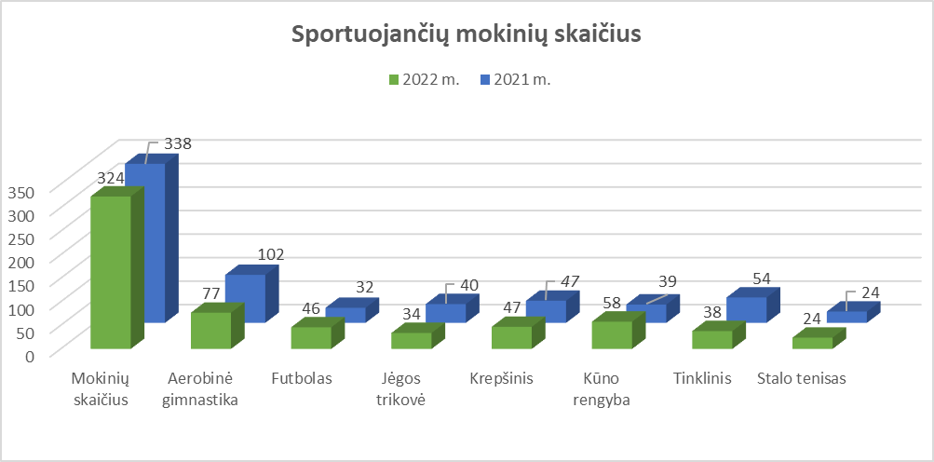

Sportuojančių suaugusiųjų skaičius

Metai | Suaugusiųjų skaičius | Aerobinė gimnastika | Kūno rengyba
2021 | 82 | 27 | 55
2022 | 104 | 26 | 78

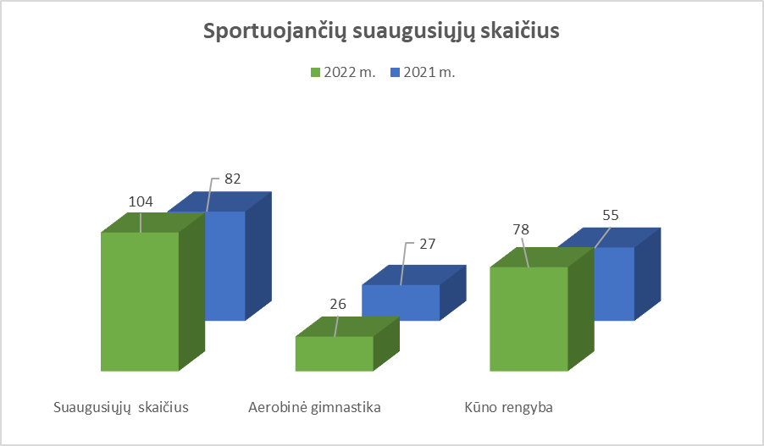

Mokymo grupių skaičius

Metai | Grupių skaičius | Pradinio rengimo | Meistriškumo ugdymo | Meistriškumo tobulinimo | Neformalaus sportinio  ugdymo
2021 | 26 | 8 | 12 | 1 | 5
2022 | 25 | 7 | 12 | 1 | 5

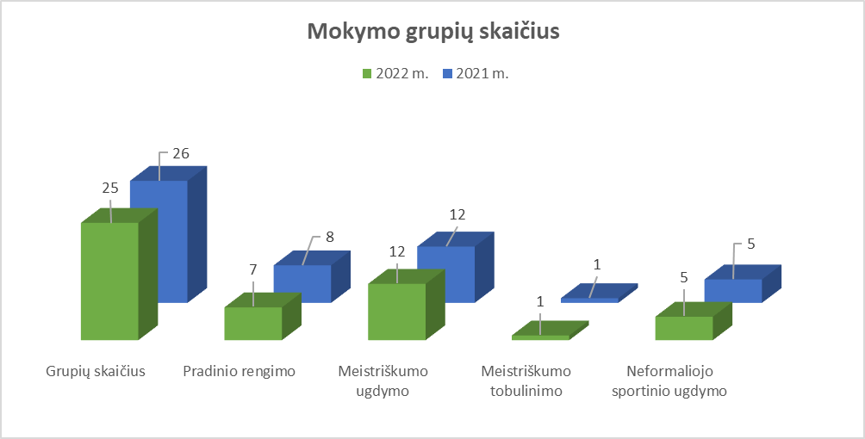

VI. 2022 M. CENTRO RENGINIAI

2022 metais organizavome ir vykdėme įvairių sporto šakų varžybas ir renginius moksleiviams ir suaugusiems. Stipriausios komandos ir sportininkai dalyvavo respublikinėse varžybose.
Karalienės Elžbietos II vardo tribūnos atidarymas, žirgų lenktynės „Lėk, žirgeli“ ir Lietuvos žemaitukų veislės žirgų lygiųjų lenktynių čempionato I etapas.
Žirgų lenktynės „Major horse racing day” ir Lietuvos žemaitukų veislės žirgų lygiųjų lenktynių čempionato II etapas.
Žirgų lenktynės „Derliaus taurė“ ir Lietuvos žemaitukų veislės žirgų lygiųjų lenktynių finalinis etapas.
Žirginio sporto konkūrų varžybos VšĮ Lazdijų sporto centro taurei laimėti.
Lietuvos dailiojo jojimo sezono atidarymo varžybos.
Nuotolinis bėgimas Laisvės kovų gynėjų dienai paminėti.
Bėgimas „Laisvės keliu“, skirtas Lietuvos Nepriklausomybės dienai paminėti.
Dviračių žygis, skirtas Kalniškės mūšio metinėms paminėti.
Varžybos „Pasienio fiesta – 2022“ (krepšinis, paplūdimio tinklinis, futbolas, stalo tenisas, štangos spaudimas).
Lazdijų rajono seniūnijų ir bendruomenių sporto žaidynės (krepšinis, paplūdimio tinklinis, futbolas, stalo tenisas, smiginis).
Lazdijų rajono atviros krepšinio pirmenybės.
Lazdijų rajono futbolo pirmenybės.
Lazdijų rajono stalo teniso pirmenybės.
Lazdijų rajono moksleivių lengvosios atletikos keturkovės varžybos.
Lazdijų rajono moksleivių lengvosios atletikos kroso varžybos.
Lazdijų rajono moksleivių futbolo varžybos.
Lazdijų rajono moksleivių 3–4 kl. ir 5–6 kl. kvadrato varžybos.
Lietuvos kūno kultūros ženklo normatyvų laikymas.
Kalėdinės moksleivių ir suaugusiųjų štangos spaudimo varžybos.
Kalėdinės sporto centro moksleivių krepšinio, futbolo, stalo teniso varžybos.
Vaikų vasaros stovykla „Olimpietis“.
Žygis „Ančių taku“, skirtas Europos judumo savaitei paminėti.
„BEACTIV – Judėk šokio ritmu 2022“ Europos sporto savaitei paminėti.
Lietuvos jaunių vaikinų U17 (2005 m. g.) B diviziono krepšinio čempionatas.
Lietuvos jaunučių berniukų U15 (2007 m. g.) B diviziono krepšinio čempionatas.
Lietuvos jaunučių berniukų U16 (2007 m. g.) C diviziono krepšinio čempionatas.
Marijampolės krepšinio mėgėjų lygos – ,,Mantinga“ čempionatas.
,,Mantinga“ vaikų lygos krepšinio čempionatas.
JR. NBA League Lietuva berniukų (2011 m. g) krepšinio turnyras.
Tarptautinis berniukų krepšinio turnyras „Dojlidy Cup 2022“.
Tarptautinis K. Savicko berniukų krepšinio turnyras.
Lietuvos jaunimo U20 (2004–2005 m. g.) vaikinų tinklinio čempionatas.
Lietuvos jaunių U19 (2004–2005 m. g.) vaikinų tinklinio čempionatas.
Lietuvos jaunučių U17 (2006 m. g. ir j.) vaikinų tinklinio čempionatas.
Alytaus miesto tinklinio pirmenybės.
Lietuvos vaikų, jaunučių, jaunių rajonų grupės komandinis stalo teniso čempionatas.
Lietuvos vaikų, jaunučių asmeninis stalo teniso čempionatas.
„Samsung Galaxy Watch Active“ Lietuvos vaikų lygos futbolo čempionato Apskričių lygmens Pietų regiono varžybos.
Pietų Lietuvos berniukų futbolo pirmenybės.
Moksleivių futbolo lygos salės futbolo pirmenybės.
Lietuvos aerobinės gimnastikos čempionatas.
Aerobinės gimnastikos varžybos Prienų mero taurei laimėti.
Kėdainių miesto aerobinės gimnastikos čempionatas.
Kauno rajono atviras aerobinės gimnastikos moksleivių pavasario čempionatas.
Kauno miesto atviras aerobinės gimnastikos čempionatas.
I aerobinės gimnastikos mėgėjų lygos aerobinės gimnastikos čempionatas.
Lietuvos klasikinės štangos spaudimo čempionatas.
Lietuvos štangos spaudimo čempionatas.
Lietuvos klasikinės jėgos trikovės čempionatas.
Lietuvos jėgos trikovės čempionatas.
XVI Rokiškio rajono sunkiosios atletikos tarptautinės varžybos.
XI Pasaulio lietuvių sporto žaidynės.
Lietuvos sporto draugijos „Žalgiris“ vasaros sporto žaidynių tinklinio ir krepšinio varžybos.
Lietuvos sporto draugijos „Žalgiris“ žiemos sporto žaidynių stalo teniso, šaškių, šachmatų varžybos.
Lietuvos stalo teniso komandinio čempionato vyrų I lygos varžybos.
Lietuvos stalo teniso komandinio čempionato vyrų III lygos varžybos.
Lietuvos veteranų stalo teniso čempionatas.
Atviras Alytaus miesto stalo teniso čempionatas.
Sporto šakų draugiškos varžybos ir turnyrai.

VII. VARŽYBŲ DALYVIŲ STATISTIKA

Varžybos | 2021 m. | 2022 m.
Rajoninėse moksleivių varžybose | 365 | 1124
Respublikinėse moksleivių varžybose | 663 | 1379
Rajoninėse suaugusiųjų varžybose | 342 | 1353
Respublikinėse suaugusiųjų varžybose | 122 | 188
Viso | 1492 | 4044

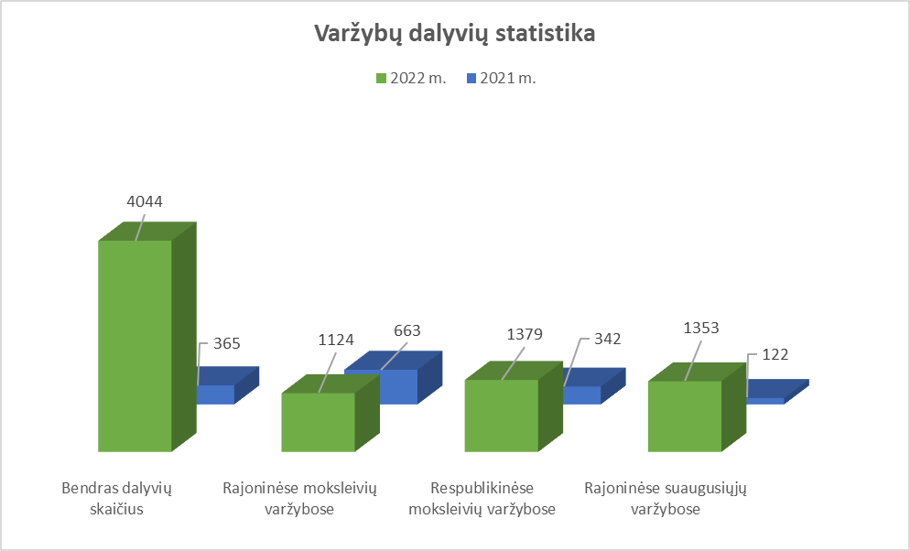

Lyginant su 2021 metais ženkliai išaugo varžybų dalyvių skaičius, nes pasibaigus įvairiems ribojimams dėl pandeminės situacijos, vėl pilnai vykdomos įvairios varžybos.
VIII. 2022 M. SPORTINIAI PASIEKIMAI

Aerobinė gimnastika (trenerės Žaneta Valiulytė, Jolanta Stankevičienė):
Tarptautinės aerobinės gimnastikos taurės varžybos „Plovdiv cup – 2022“ Bulgarijoje: suaugusiųjų grupėje Nojus Jarmala – II vieta.
XXVIII Lietuvos aerobinės gimnastikos amžiaus grupių čempionatas: suaugusiųjų grupėje Nojus Jarmala – I vieta, mišrioje poroje Nojus Jarmala su Gabrielė Stupak (Vilnius) – I vieta.
Lietuvos aerobinės gimnastikos Nacionalinės lygos amžiaus grupių čempionatas: suaugusiųjų grupėje, vieneto rungtyje Rusnė Eimertaitė III vieta, Viktorija Šarkauskaitė ir Justinas Bakša – I vieta.
Aerobinės gimnastikos varžybos Prienų taurei laimėti: vaikų grupėje Luknė Adomynaitė ir Laurynas Norkevičius – I vieta, vieneto rungtyje Laurynas Norkevičius – II vieta, suaugusiųjų grupėje Rusnė Eimertaitė – I vieta.
Atviras Kėdainių miesto aerobinės gimnastikos amžiaus grupių čempionatas: vaikų grupėje, mišrioje poroje Luknė Adomynaitė ir Laurynas Norkevičius – I vieta, vieneto rungtyje Laurynas Norkevičius – II vieta, jaunių grupėje, penketo rungtyje Reda Rutkauskaitė, Gabija Gylytė, Kamilė Nevulytė, Smiltė Skripkaitė, Smiltė Armanavičiūtė – I vieta.
Atviras Kauno rajono aerobinės gimnastikos moksleivių Pavasario čempionatas vaikų grupėje mišrioje poroje Luknė Adomynaitė ir Laurynas Norkevičius – I vieta, vieneto grupėje Laurynas Norkevičius – I vieta, jaunių grupėje, penketo rungtyje Kotryna Burbaitė, Akvilė Malinauskaitė, Urtė Plytnikaitė, Leticija Šlekytė, Austėja Plytnikaitė – II vieta, suaugusiųjų grupėje Rusnė Eimertaitė – III vieta, Viktorija Šarkauskaitė ir Justinas Bakša – I vieta.
Atviras Kauno miesto aerobinės gimnastikos čempionatas: vaikų grupėje Laurynas Norkevičius – III vieta, mišrioje poroje Luknė Adomynaitė ir Laurynas Norkevičius – I vieta, suaugusiųjų grupėje Viktorija Šarkauskaitė ir Justinas Bakša – I vieta, Nojus Jarmala – I vieta, Nojus Jarmala su Gabrielė Stupak (Vilnius) – I vieta.
I aerobinės gimnastikos mėgėjų lygos čempionatas Prienų r. savivaldybės mero taurei laimėti: jaunučių grupėje Kamilė Kamarūnaitė – III vieta, Goda Pranevičiūtė – III vieta, Liepa Juknevičiūtė, Atėja Navickaitė, Sofija Ponomariovaitė, Kortyna Asadauskaitė, Elinga Černiauskaitė – I vieta, Kamilė Kamarūnaitė, Austėja Petrauskaitė, Auksė Marcinkevičiūtė, Goda Pranevičiūtė, Ema Valentukonytė – III vieta, jaunių grupėje Kotryna Burbaitė, Akvilė Malinauskaitė, Urtė Plytnikaitė, Leticija Šlekytė, Austėja Plytnikaitė – II vieta, jaunimo grupėje Viktorija Šarkauskaitė – II vieta.
Jėgos trikovė (treneris Artūras Mačionis):
Lietuvos klasikinio štangos spaudimo čempionatas: jaunių grupėje Rolandas Jaugelis (83 kg) – II vieta, absoliučioje užskaitoje II vieta.
Lietuvos klasikinės jėgos trikovės jaunių čempionatas: Augustė Juodzevičiūtė (57 kg) – I vieta, Sonata Lapaitytė (52 kg) – II vieta, Arnas Borisovas (59 kg) – I vieta, Domas Jakulevičius (59 kg) – II vieta, Gustas Mankus (66 kg) – III vieta.
Pasaulio lietuvių sporto žaidynių klasikinio štangos spaudimo varžybos Druskininkuose: jaunių grupėje Laimutė Bleizgytė (52 kg) – I vieta, Sonata Lapaitytė (52 kg) – III vieta, Marta Skripkauskaitė (63 kg) – I vieta, Arnas Borisovas (59 kg) – III vieta, Rolandas Jaugelis (83 kg) – II vieta.
Lietuvos savo svorio štangos spaudimo čempionatas: jaunių grupėje Laimutė Bleizgytė (52 kg) – II vieta, Sonata Lapaitytė (52 kg) – III vieta, Marta Skripkauskaitė (63 kg) – II vieta. Komandinė I vieta.
Sunkiosios atletikos turnyras „Pirmasis startas“ skirtas treneriui J. Kavaliauskui atminti: Rokas Varnagiris (43 kg) – I vieta, Sonata Lapaitytė (45 kg) – III vieta, Marta Skripkauskaitė (60 kg) – III vieta Gustas Mankus (67 kg) – I vieta, Dovilė Juodytė (67 kg) – III vieta, Nedas Lynikas (80 kg) – III vieta, Rytis Petruškevičius (+80 kg) – I vieta.
Sunkiosios atletikos turnyras „Rokiškio sūris 2022“: Rokas Varnagiris (46 kg) – I vieta, Sonata Lapaitytė (45 kg) – I vieta.
Krepšinis (treneris Ričardas Čepononis):
Lietuvos U15 berniukų jaunučių (2007 m. g.) krepšinio čempionate B divizione 17–20 vieta.
Lietuvos U17 vaikinų jaunių (2005 m. g.) krepšinio čempionate B divizione 5–8 vieta.
VIII Tarptautinis berniukų krepšinio turnyras „Dojlidy Cup – 2022“, Bialystokas (Lenkija) – I vieta.
Lazdijų rajono atvirosios krepšinio pirmenybės: III vieta.
Berniukų krepšinio turnyras, skirtas Lietuvos krepšinio 100-mečiui paminėti: III vieta.
XI Tarptautinis Konstantino Savickio berniukų krepšinio turnyras Punske: III vieta.
Tinklinis (treneris Martynas Lynikas):
Lietuvos jaunučių U-17 (2006 m.g.) tinklinio čempionatas: 7 vieta.
Lietuvos jaunių U-19 (2004 m.g.) tinklinio čempionatas: 5 vieta
Stalo tenisas (trenerė Virginija Monkienė):
Lietuvos jaunučių (2009 m. g.) asmeninis stalo teniso čempionatas: Gabrielė Stankevičiūtė, zoninėse – 5 vieta, finale 24 vieta, Kotryna Sakavičiūtė, zoninėse – 4 vieta, finale 30 vieta.
Alytaus miesto atviras stalo teniso čempionatas: Tomas Urbonavičius – I vieta, dvejetuose su alytiškiu Žilvinu Isaikinu – I vieta, Jonas Vigraitis su Tomu Paulioniu – III vieta, Martynas Čepulis – II vieta, Tomas Paulionis – III vieta.
Atviros Lazdijų rajono stalo teniso pirmenybės: Tomas Urbonavičius – I vieta, Vidas Stašauskas – II vieta, Jonas Vigraitis – III vieta.
Lietuvos stalo teniso komandinio čempionato I lygos pirmenybės: Tomas Urbonavičius, Mantas Gardziulevičius, Tomas Paulionis, Jonas Vigraitis 12 vieta.
Šiaurės Europos šalių veteranų čempionatas, Liepoja: Tomas Urbonavičius (40-44 m. gr.) – II vieta.
48-tas Lietuvos veteranų stalo teniso čempionatas: Jonas Vigraitis (60-64 m. gr.) – I vieta, Tomas Urbonavičius – III vieta, dvejetuose II vieta, Mantas Gardziulevičius, dvejetuose – III vieta, Virginija Monkienė, dvejetuose – III vieta.
Žirginis sportas (žirgų lenktynių specialistas Linas Balčiūnas):
Žirgų konkūrų varžybos „Bėk, bėk, žirgeli“: Neringa Šarkelytė – II vieta, Erika Šarkelytė 4 ir 7 vieta.
Žirgų lenktynių varžybos „Lėk, žirgeli“: Neringa Šarkelytė – II vieta, Erika Šarkelytė 4 vieta. Žirginio sporto vasaros konkūrų varžybos klube „Mes kitaip“: Erika Šarkelytė – II vieta.
Lietuvos važiavimo kinkiniais čempionatas: Nojus Pečiukonis – I vieta.
Žirgų konkūrų varžybos ,,Eksperto taurė“: Erika Šarkelytė – I vieta.
Lietuvos sporto draugijos ,,Žalgiris“ žiemos sporto žaidynės: stalo tenisas – III vieta, šachmatai 8 vieta, šaškės 9 vieta.
Lietuvos sporto draugijos ,,Žalgiris“ vasaros sporto žaidynės: krepšinis (vyrai) zoninėse – II vieta, finale 4 vieta, tinklinis (vyrai) finale II vieta, (moterys) finale 4 vieta.
IX. CENTRO VADOVAI
2022 m. viešajai įstaigai Lazdijų sporto centrui vadovavo direktorius Darius Liaukevičius, direktoriaus pavaduotoja dirbo Daiva Pacukonytė.
X. CENTRO DARBUOTOJAI
2022 metų pradžioje Centre dirbo 20 darbuotojų, metų pabaigoje 21 darbuotojas.

Pareigybių pavadinimas | Etatų skaičius
ADMINISTRACIJA
Direktorius | 1
Direktoriaus pavaduotojas | 1
Sporto vadybininkas | 1
PEDAGOGINIS PERSONALAS
Treneris | 6,75
KITI DARBUOTOJAI
Ūkvedys | 1
Buhalteris | 0,5
Žirgų lenktynių specialistas | 1
Sekretorius | 1
Budėtojas | 1
Patalpų valytojas | 1,5
Pagalbinis darbininkas | 3
Vairuotojas | 2
Elektrikas | 0,25
Iš viso | 21,00

Įstaigos personalo pareigybių (etatų) viso skaičiaus palyginimas 2021–2022 m.

Personalas | 2021 m. | 2022 m. | Padidėjo +  Sumažėjo -
Iš viso | 21,00 | 21,00 | 0
Pedagogai | 6,75 | 6,75 | 0
Administracija | 3,0 | 3,0 | 0
Kitas personalas | 10,25 | 10,25 | 0

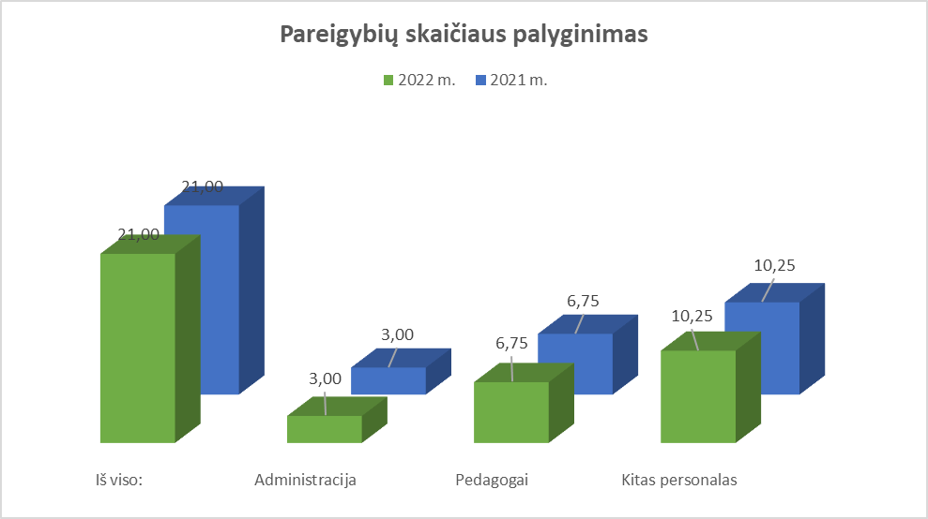

XI. TRENERIŲ KVALIFIKACIJA

Eil.  Nr. | Sporto šaka |  |  |  | Kvalifikacinės kategorijos
 |  | Etati-nis | Neeta-tinis | I |  | II | III | IV | V | VI
1. | Aerobinė gimnastika | 1 | 1
2. | Futbolas | 1
3. | Jėgos trikovė, kūno rengyba | 1 |  |  |  | 1
4. | Krepšinis | 1 |  | 1
5. | Tinklinis | 1 | 1
6. | Stalo tenisas | 1
 | Viso: | 6 | 2 | 1 |  | 1 | 0 | 0 | 0 | 0

XII. CENTRO DALYVAVIMAS ŠALIES IR TARPTAUTINIUOSE PROJEKTUOSE, REZULTATAI
2022 m. teikėme paraišką projektui „Ateik sportuoti kartu“ iš Sporto rėmimo fondo. Projektas pripažintas tinkamu, bet dėl fondo lėšų trūkumo finansavimas neskirtas.
Užbaigėme iš Europos Sąjungos lėšų finansuojamą projektą „Prasmingo laisvalaikio organizavimas Lazdijų miesto vaikams“, kuriame dalyvavo vaikai iš Lazdijų miesto daugiavaikių ir socialinės rizikos šeimų. Projekto vertė 19 140,15 Eur.
Teikėme paraišką Lazdijų rajono savivaldybės visuomenės sveikatos rėmimo specialiajai programai, kuriai vykdyti gavome 1145,00 Eur. Lėšos buvo panaudotos prizų (medaliai, taurės) įsigijimui.
Teikėme paraišką vaikų vasaros poilsio programų rėmimo konkursui. Šiam projektui iš Lazdijų rajono savivaldybės biudžeto buvo skirta 1225,00 Eur. Vykdėme 5 dienų dieninę vaikų vasaros poilsio stovyklą „Olimpietis“, kurioje dalyvavo 30 vaikų.
Teikėme paraišką Lazdijų rajono savivaldybės sporto srityje veikiančių fizinių ir juridinių asmenų veiklos finansavimo iš savivaldybės biudžeto programai. Gavome 9000,00 Eur Lietuvos žemaitukų veislės žirgų lygiųjų lenktynių čempionato etapams vykdyti Lazdijų miesto hipodrome.
XIII. IKT NAUDOJIMAS, JŲ SKAIČIUS ŠVIETIMO ĮSTAIGOJE
Centre yra 2 stacionarūs ir 11 nešiojamų kompiuterių, 1 daugiafunkcinis spausdinimo-kopijavimo aparatas.
XIV. MOKINIŲ PAVEŽĖJIMAS
4 moksleiviai maršrutiniais autobusais pavežami į Centro užsiėmimus. Daugumą moksleivių vežioja patys tėvai. Sunku suderinti treniruočių tvarkaraščius su maršrutinių autobusų grafiku.
XV. FINANSŲ IŠLAIDŲ VALDYMAS
Centro steigėjas (dalininkas) yra Lazdijų rajono savivaldybė. Dalininko kapitalo dydį sudaro 1472671,44 Eur. Per 2022 m. kapitalo dydis padidėjo 107728,16 Eur, Lazdijų rajono savivaldybei perdavus Centrui nuosavybės teise ilgalaikį turtą.
Išlaidos per finansinius metus
Išlaidų straipsnis | Gautas finansavimas iš savivaldybės biudžeto  2022 m.,  tūkst. Eur | Kitos pajamos, pardavimo pajamos, gautas finansavimas iš kitų šaltinių  2022 m.,  tūkst. Eur | Patirta išlaidų 2022 m.,  tūkst. Eur | Kreditorinis įsiskolinimas 2022-12-31, tūkst. Eur
Darbo užmokesčio išlaidoms | 252,0 | 19,58 | 271,58 | 0,0
Socialinio draudimo išlaidoms | 4,6 | 0,3 | 4,9 | 0,0
Prekių ir paslaugų pirkimui | 146,3 | 12,01 | 158,31 | 6,9
Išlaidos ilgalaikiam turtui įsigyti | 22,6 | 9,41 | 32,01 | 0,0
Iš viso | 425,5 | 41,3 | 466,8 | 6,9

Gautas finansavimas ir gautos lėšos iš ūkinės veiklos per 2022 metus

Eil. Nr. | Pavadinimas | Suma Eur.
1. | Finansavimo pajamos iš savivaldybės biudžeto | 425568
2. | Finansavimo pajamos iš valstybės biudžeto | 5908
3. | Finansavimo pajamos iš kitų šaltinių | 5718
4. | Suteiktų paslaugų ir turto nuomos pajamos | 29323
5. | Kitos pajamos | 310
 | Viso | 466827

Informacija apie įsigytą ir perleistą ilgalaikį turtą per 2022 metus

Ilgalaikio turto per 2022 m. įsigyta už 32062 Eur, Lazdijų rajono savivaldybei perdavus Centrui nuosavybės teise ilgalaikį turtą. Centras ilgalaikio turto neperdavė.

Ilgalaikio nematerialiojo turto balansinės vertės pokytis per 2022 metus

Pastabos  Nr. | Pavadinimas | Įsigijimo savikaina, Eur | Nusidėvėjimo suma, Eur | Likutinė suma, Eur
1. | Ilgalaikis nematerialus turtas | 6764 | 2049 | 4715
 | Iš viso: | 6764 | 2049 | 4715

Ilgalaikio materialiojo turto balansinės vertės pokytis per 2022 metus

Pastabos Nr. | Pavadinimas | Įsigijimo savikaina, Eur | Nusidėvėjimo suma, Eur | Likutinė suma, Eur
1. | Negyvenamieji pastatai | 1105294,02 | 218428,95 | 886865,07
2. | Infrastruktūros ir kiti statiniai | 3716,02 | 2707,03 | 1008,99
3. | Kitos mašinos ir įrenginiai | 195550,19 | 7163,04 | 188387,15
4. | Transporto priemonės | 70656,16 | 49937,44 | 20718,72
5. | Viso baldų ir biuro įranga | 1467,17 | 854,15 | 613,02
6. | Kitas ilgalaikis materialus turtas | 27615,25 | 17640,21 | 9975,04
 | Iš viso | 1404298,81 | 296730,82 | 1107567,99

Sąnaudos valdymo išlaidoms

Centro valdymo išlaidos per 2022 m. sudarė 438844 Eur. Direktoriaus darbo užmokesčio ir soc. draudimo išlaidos per 2022 m. sudarė 28996,61 Eur. Centras nepatyrė išlaidų kolegialių organų narių darbo užmokesčiui ir kitų įstaigos kolegialių organų narių išmokoms.
Išmokų su viešosios įstaigos dalininkais susijusiems asmenims, nurodytiems Lietuvos Reapublikos Viešųjų įstaigų įstatymo 3 straipsnio 3 dalyje, nebuvo.
XVI. MATERIALINĖ BAZĖ

Administracija šiuo metu įsikūrusi pastato, esančio Dzūkų g. 1, Lazdijai, pirmame aukšte. Šio pastato antrame aukšte yra treniruoklių ir aerobinės gimnastikos salės. Pagal panaudos sutartį naudojamės universaliu aikštynu, esančiu Dzūkų gatvėje. Iš PMC „Žirmūnai“ Pietų Lietuvos filialo pagal nuomos sutartį nuomojame sporto bazę (stadioną, sporto salę, jėgos trikovės ir stalo teniso sales).
Centras turi 2 autobusus (20 vietų), kurie išsprendžia sportininkų nuvežimą į sportines varžybas ir leidžia uždirbti papildomų lėšų. Tačiau transportas jau nusidėvėjęs, reikalingas nuolatinis remontas.

XVII. ĮSTAIGOS MODERNIZAVIMAS, REKONSTRUKCIJA, REMONTO DARBAI
Įstaigos modernizavimo, rekonstrukcijos darbai nebuvo atliekami. Administracinėse patalpose atliktas smulkus remontas. Universalioje sporto aikštelėje, esančioje Dzūkų g., atlikome krepšinio aikštelės dangos taisymo darbus.
XVIII. PAGRINDINIAI CENTRO VEIKLOS POKYČIAI IR PASIEKIMAI, PROBLEMOS IR JŲ SPRENDIMO BŪDAI

Pagrindinė problema – sporto salės, atitinkančios įvairių sporto šakų specifinius reikalavimus, trūkumas neleidžia teikti aukščiausios kokybės neformaliojo ugdymo paslaugų ir neužtikrinamas tinkamas paslaugos prieinamumas. Komandinių sporto šakų moksleiviams treniruotės vyksta Lazdijų Motiejaus Gustaičio gimnazijos sporto salėje. Tačiau gimnazijos salė labai užimta, netenkina reikiamo poreikio. Tai labai apsunkina ugdymo procesą, o suaugusieji visai neturi sąlygų pažaisti krepšinį, tinklinį ar futbolą. Sudėtinga vykdyti ir sporto renginius.
Centro kolektyvas ir visa rajono sporto bendruomenė nuoširdžiai džiaugiamės pradėtais naujo sporto centro statybos darbais ir su nekantrumu laukiame naujojo sporto centro. Centro kolektyvas užsibrėžęs tikslą ir toliau kūrybingai dirbti, išlaikyti ne žemesnius nei 2022 metais pasiektus rezultatus.

Centro direktorius Darius Liaukevičius

